Вставка формул в Worde
Вставка формул необходима при написании любой серьезной работы, поэтому является одной из наиболее важных функций в Word. Конечно вы можете вставить математическую формулу вручную. Но для того, чтобы она выглядела профессионально, необходимо использовать встроенную функцию Word. Мы по шагам рассмотрим, как вставить формулу .
- Установите указатель мыши в документе, где вы хотите вставить формулу.
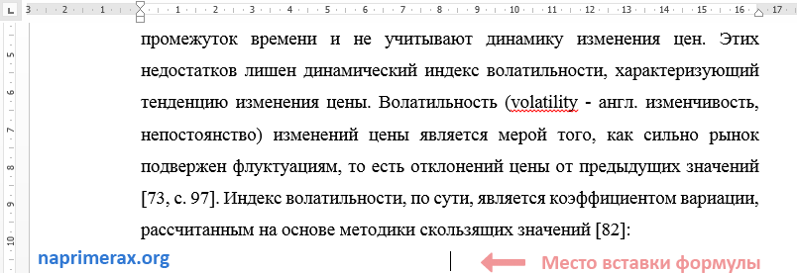

Как вставить формулу в Word – Курсор на месте, где необходимо вставить формулу
- На вкладке «Вставить» в группе «Символы» выберите «Уравнение».
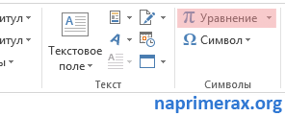

Как вставить формулу в Word – Вставка формулы
- На месте курсора появится поле для вставки формулы :
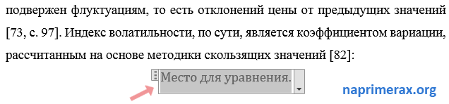

Как вставить формулу в Word – Поле для ввода формулы
- А на ленте появится вкладка «Конструктор» в режиме «Работы с уравнениями»:
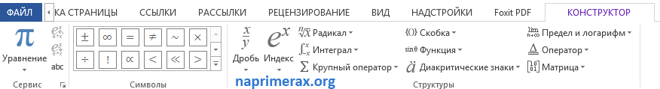

Как вставить формулу в Word – Инструменты для вставки формулы
- На вкладке «Конструктор» содержатся десятки шаблонов формул. Внутри каждой кнопки доступно несколько инструментов. Просто нажмите кнопку, чтобы увидеть содержащиеся. Например, чтобы вставить формулу суммы , выберите инструмент «Крупный оператор» и соответствующий вид формулы суммы:
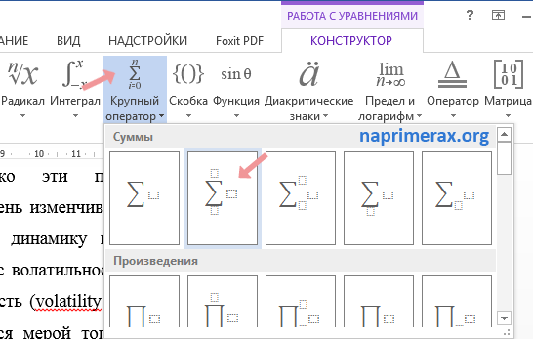

Как вставить формулу в Word – Вставить формулу суммы
А если вам, например, необходимо вставить формулу с дробью, то выберите соответственно кнопку «Дробь»:
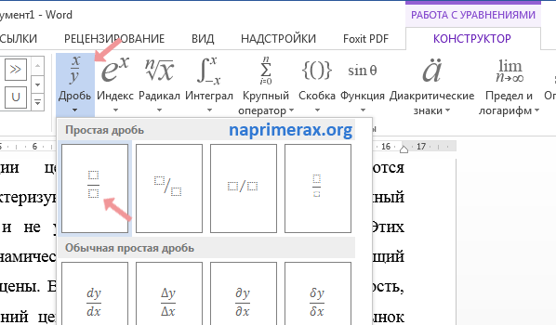

Как вставить формулу в Word – Вставить формулу с дробью
Вот такими инструментами мы создаем формулу . А если вам понадобится добавить определенный символ в формулу, вы их можете найти в группе «Символы».
В нашем примере, мы создали следующую математическую формулу :
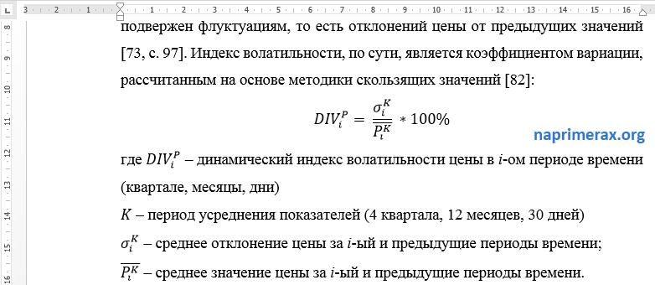

Как вставить формулу в Word – Формула
В конце следует отметить, что существует два вида представления формул : Профессиональный и Линейный:
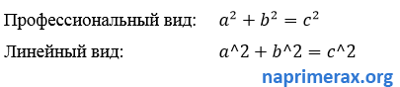

Как вставить формулу в Word – Профессиональное и линейное представление формулы
По умолчанию используется профессиональный вид, но если вам понадобится линейный, просто выберите формулу , которую вы хотите изменить, и щелкните соответствующий инструмент на вкладке «Конструктор» в режиме «Работы с уравнениями» в группе «Сервис»:
